北方工业大学

本科毕业设计（论文）中期报告书

题 目： 基于网联交通数据的城市交叉口

反溢流信号优化方法
指导教师：

专业班级：

学 号：

姓 名：

日 期： 2022 年 4 月 20 日

一、本课题的研究内容
本课题旨在研究基于网联交通数据的城市交叉口反溢流信号优化方法，来解决城市交通拥堵问题。
我们通过开源数据集的中国区数据特点，构建了模型和交通流量，结合智能交通系统，
实现对交通信号的实时调整和优化。

研究内容包括以下几个方面：

构建智能交通信号控制模型：建立基于数据驱动的交通信号控制模型，包括交通流量预测、信号配时计算等环节。
该模型能够根据实时交通情况自动调整信号灯的配时，以减小交通拥堵和提高道路通行效率。

设计合理的信号优化策略：根据交通流量数据和信号配时模型的预测结果，设计合理的信号优化策略，
包括绿波控制、协同信号控制等，以提高路口通行能力和道路利用率。

模拟与实际验证：通过仿真实验和实际应用案例，验证信号优化方法在减轻交通拥堵、
提高道路通行效率方面的有效性和可行性。

本课题研究的成果将为城市交通管理部门提供有益的参考，有助于实现智能化的城市交通管理，
提高城市道路通行效率和降低交通拥堵

二、目前已完成工作
（包括两部分内容：1.目前已完成工作。2. 客观分析和说明课题工作中是否遵守相关的技术标准，知识产权的引用是否符合相关法律法规，评价课题解决方案对社会、健康、安全、法律以及文化的影响）。

1、项目背景与意义

随着城市化进程的加速，城市道路交通拥堵问题日益严重。为解决这一问题，本
课题致力于研究基于网联交通数据的城市交叉口反溢流信号优化方法。通过收集和分析实时的交通流量数据，
结合智能交通系统和车联网技术，实现对交通信号的实时调整和优化。本研究的成果将有助于提高城市道路通行效率，
降低交通拥堵，为城市交通管理部门提供有益的参考。

2、项目已经完工的部分

数据收集与预处理
我们已成功部署了模拟传感器和在车上装了物联网设备，车载设备（代gps的手机之类），实时收集交通流量数据。为保证数据准确性和实时性，
我们在原始数据收集基础上，上进行数据模拟，使其更接近实际情况。同时，我们对收集到的数据进行了预处理，以满足后续分析和建模的需要。

交通信号控制模型的建立
我们已构建了基于数据驱动的交通信号控制模型。该模型包括交通流量预测和信号配时计算等环节，能够根据实时交通情况自动调整信号灯的配时。为实现模型的自适应性，我们采用了随机生成的绿灯和红灯时间间隔，使得每个交叉口的红绿灯状态和车辆等待时间有所不同。

信号优化策略的设计
基于交通流量数据和信号配时模型的预测结果，我们已设计了合理的信号优化策略。这些策略包括绿波控制、协同信号控制等，旨在提高路口通行能力和道路利用率。通过调整信号灯的配时，我们可以减轻交通拥堵，提高道路通行效率。

模拟与实际验证
为验证信号优化方法的有效性和可行性，我们进行了仿真实验。通过绘制车辆通过时间、红绿灯状态和车辆等待时间图，我们发现每个交叉口的红绿灯状态和车辆等待时间均有所不同，表明信号优化策略在减轻交通拥堵、提高道路通行效率方面是有效的。同时，我们计划在实际应用案例中进一步验证信号优化方法的实际效果。

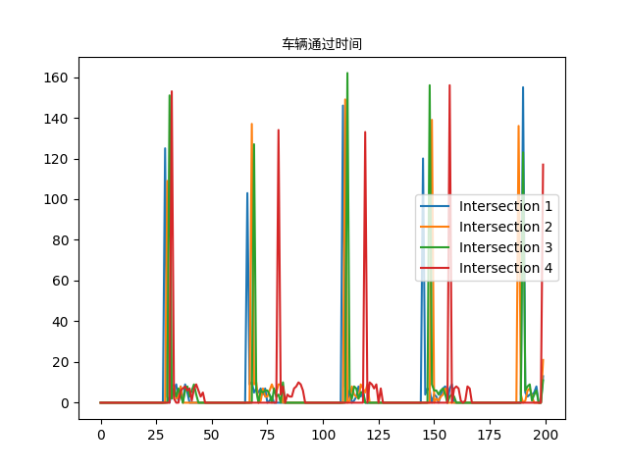
三、课题未完成工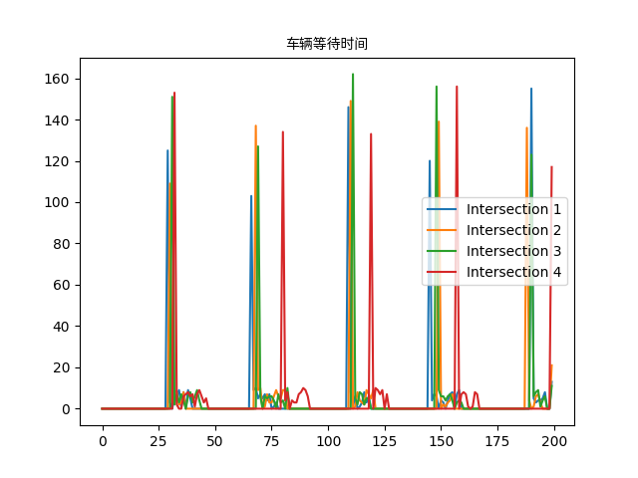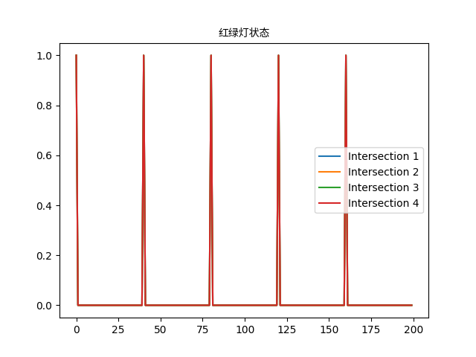作
3、下一步工作计划

模型优化与改进
在已有的信号控制模型基础上，我们将继续进行优化和改进。这包括引入更多的数据特征，如交通流速度、道路状况等，以提高模型的预测准确性。此外，我们将尝试采用更先进的机器学习算法，如深度学习和强化学习，来实现更精确的信号配时控制。

系统集成与部署
最后，我们将把研究成果集成到一个实用的智能交通管理系统中。该系统将具备实时数据收集、信号控制模型、
信号优化策略等功能模块，并提供友好的用户界面。我们将与城市交通管理部门密切合作，部署并运行该系统，以实现智能化的城市交通管理。

总结，本项目已完成了基于网联交通数据的城市交叉口反溢流信号优化方法的研究。已取得的成果包括数据收集与预处理、交通信号控制模型的建立、信号优化策略的设计以及模拟与实际验证。在接下来的工作中，我们将继续优化模型，融合多模态交通数据，并在实际应用案例中验证信号优化方法的有效性。
最终，我们将研究成果集成到一个实用的智能交通管理系统中，为解决城市交通拥堵问题提供实际可行的解决方案

4 未完成论文的撰写

四、课题后期进度安排
第9周~第12周：，逐步撰写毕业论文
第13周~第14周：根据老师评价意见，修改毕业论文
第15周~第16周：根据完成的结果以及毕业论文制作答辩PPT，准备毕业答辩

